**Тематическое развлечение по ПДД для старших дошкольников**  **"Грамотные пешеходы"**

Цель: Профилактика детского дорожно-транспортного травматизма в работе с детьми старшего дошкольного возраста; формирование у воспитанников потребности к изучению правил безопасного поведения на дорогах и улицах.

**Задачи:**

1. В игровой форме проверить степень усвоения теоретического и практического материала по безопасности дорожного движения; закрепить знания, умения детей о правилах дорожного движения, дорожных знаках;   
2. Развивать у детей внимание, сосредоточенность, наблюдательность, быстроту реакции;  
3. Создать положительный эмоциональный настрой детей.

4. Воспитывать культуру поведения на улице, вырабатывая потребность в соблюдении правил дорожного движения.

**Оборудование:**  
Набор дорожных знаков, пешеходная дорожка, макет светофора, карточки с загадками, жезл, полоски для пешеходной дорожки, медали для участников, набор крупных карточек с изображением автотранспорта и знаков ДД, фишки, 2 обруча.

**Предварительная работа:**  
Знакомство с правилами дорожного движения, рассматривание сюжетов по безопасному поведению на дорогах, наблюдения за дорогой во время прогулки, дидактические игры: настольная игра «Законы улиц и дорог», пазлы «Собери знак», развивающая игра-лото «Умный светофор», домино «Дорожные знаки», заучивание с детьми стихотворений по теме, работа с родителями по изготовлению несуществующих знаков по ПДД.

Используемая литература:

1. Авдеева Н.Н. Безопасность: Учебное пособие по основам безопасности жизнедеятельности детей старшего дошкольного возраста.

2. Планирование образовательной деятельности с дошкольниками в режиме дня, подготовительная к школе группа, под редакцией Тимофеевой Л.Л., Бережновой О.В

3. Картотека игр и развлечений по ПДД.

**Ход занятия**

Воспитатель: - Ребята, отгадайте загадку:

Три моих волшебных глаза

Управляют всеми сразу.

Я моргну – пойдут машины,

Встанут женщины, мужчины.

Отвечайте вместе, хором

Как зовусь я?.. (Светофором).

***Воспитатель*** (показывает макет светофора)

- Для чего нужен светофор? (Светофор нужен для того, чтобы регулировать дорожное движение, чтобы на улицах и дорогах был порядок)

- Что обозначает каждый сигнал светофора?

***Ребенок***:

Красный цвет – опасный цвет,

Это значит – хода нет.

Желтый – не спешите,

И сигнала ждите.

Цвет зеленый говорит:

Вот теперь вам путь открыт!

***Воспитатель:*** - Ребята, сегодня к нам в гости пришел инспектор ГИБДД (ребенок с атрибутами инспектора). Он хочет проверить ваши знания по правилам дорожного движения. Давайте разделимся на 2 команды. Перед вами лежат круги, внизу они имеют цвет: одни – зеленые, другие – красные. Возьмите любой круг и посмотрите на цвет. «Зеленые» идут в одну команду, «красные» в другую.

Нас ждут викторина и разные конкурсы, за победу в каждом конкурсе и задании Инспектор будет давать вам полоску к пешеходной дорожке. Посмотрим, у кого дорожка окажется длиннее в конце нашего развлечения, того ждет специальная награда от Инспектора ГИБДД.

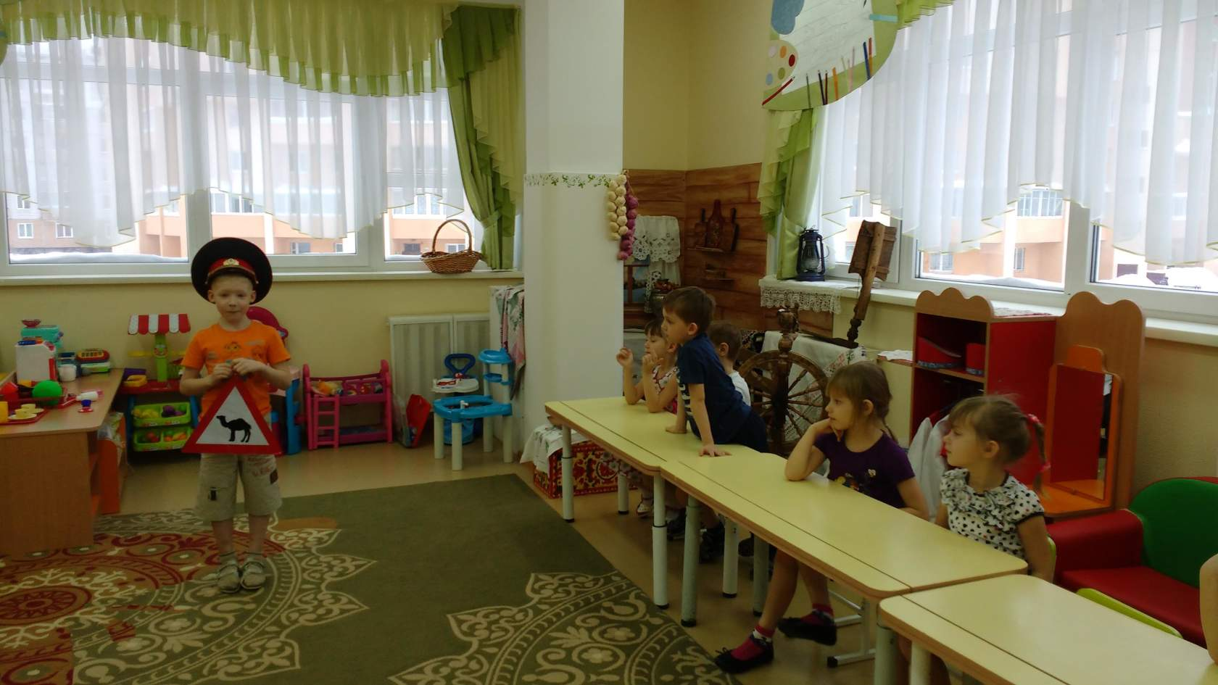

Каждая команда заучивает свою речевку.

команда «Красные»*:* Мы сигналы красные,  
 Для движения опасные.  
 Ты правила все соблюдай  
 И на дороге не зевай.

команда «Зеленые»: Зеленые сигналы впереди,   
 Подскажут вам, когда дорогу перейти.  
 Ты помни это, друг, всегда,  
 Чтоб не случилась вдруг беда!

**1 конкурс «Переулок «Загадкино».**

Инспектор загадывает загадки:

­- Слушайте загадки, за правильно отгаданную загадку вы получаете жетон, кто больше наберёт жетонов, тот выигрывает в этом конкурсе и получает для команды полоску для пешеходной дорожки.

**1**. Красный вагон по рельсам бежит,  
Всех, куда надо, он быстро домчит.  
Заливистый звон его нравится детям  
Так в чём же мы с вами по городу ездим? (Трамвай)

**2.** Маленькие домики по улице бегут,  
Мальчиков и девочек домики везут. (Автомобили)

**3.** В два ряда дома стоят.  
Десять, двадцать, сто подряд.  
И квадратными глазами  
Друг на друга глядят. (Улица)

**4.** Посмотри, силач, какой:  
На ходу одной рукой  
Останавливать привык,   
Пятитонный грузовик. (Регулировщик)  
  
**5.** Сверху – жёлтый, снизу – синий  
На груди его звезда,  
А над ним воздушных линий  
Протянулись провода. (Троллейбус)  
  
**6.** Под землёю город есть:  
Утром в нём людей не счесть,  
Вечером народу тьма,  
Ночью там пусты дома! (Метро)  
  
**7.** Быки по городу бегут,  
Рогатые людей везут.  
Но лишь опустятся рога –   
Тотчас закончатся бега. (Троллейбус)

**Воспитатель:** - Молодцы! Хорошо знаете средства передвижения. А теперь я хочу узнать все ли правила безопасного дорожного движения вы знаете.

**2 конкурс «Остановка «Дорожная викторина».**

– Как называют людей, идущих по улице? (Пешеходы).

– Где можно переходить улицу? (По переходам).

– Какие переходы Вы знаете? (Наземный, подземный).

– Какой переход самый безопасный? (Подземный).

– Что нужно сделать, прежде чем переходить улицу? (Посмотреть – налево, дойти до середины дороги – посмотреть на право, затем пройти остальное расстояние).

– Почему опасно перебегать улицу? (Потому что кроме пешеходов на улицах еще и машины).

***Инспектор ГИБДД:*** - Молодцы ребята! Вы хорошо знаете правила дорожного движения.

Ребенок: Правил дорожных на свете не мало,

Все бы их выучить Вам не мешало,

Но основное из правил движенья

Знать, как таблицу должны умноженья

На мостовой не играть, не кататься,

Если здоровым хотите остаться!!! ***Воспитатель:*** - Ну что же, счет пока равный, команды одинаково сильны в знаниях по ПДД, молодцы! Давайте немного поиграем.

Физминутка:

В светофор мы поиграем, (Дети хлопают в ладоши).

Раз, два, три, четыре, пять.

Предлагаю всем Вам встать. (Дети встают, ходьба на месте маршируя).

Красный свет нам «Стой!» кричит, (Дети стоят на месте).

Ждать зеленого велит.

Вот и желтый загорелся, (Рывки руками под грудью).

Приготовиться пора

Руки, ноги, разогреем

Начинаем детвора!!! (Приседания).

Вот зеленый загорелся, (Руки поднять вверх).

Можно нам идти вперед, (Ходьба на месте маршируя).

Будь смелее пешеход.

**3 конкурс «Станция «Дорожная грамота»**

***Инспектор ГИБДД: -*** Ребята, я пришел к вам в гости не один, а со своими помощниками дорожными знаками. Дорожные знаки нужны для того, чтобы улица могла «разговаривать» с водителями и пешеходами понятным им языком. Куда бы вы ни шли, всюду на улицах вас встречают дорожные знаки. Они разного цвета и разной формы. Это не случайно.

***Воспитатель: -*** Дети, все дорожные знаки делятся на предупреждающие, запрещающие, предписывающие, указательные. Есть так же знаки сервиса. Сейчас мы познакомимся с этими знаками – знаками сервиса. Они показывают водителям, где находится больница, столовая, где можно заправиться бензином! Эти знаки прямоугольной формы с синей полосой (показ знаков с устным описанием):

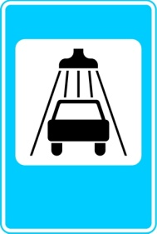 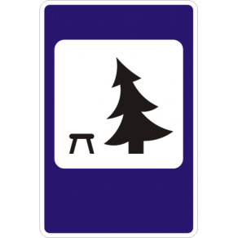 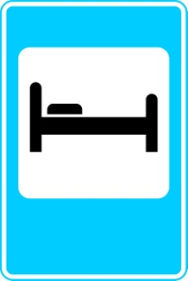  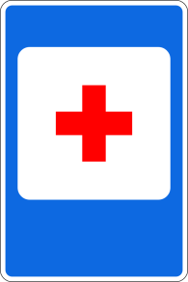 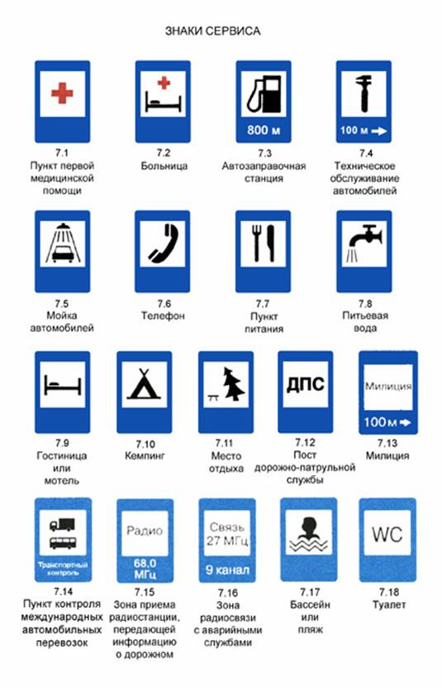 

А теперь проверим, как вы запомнили эти знаки. У каждой команды есть набор знаков сервиса. Я буду читать описание знака, а вы должна дружно поднять знак, соответствующий описанию. Полоску для пешеходной дорожки получит та команда, которая ни разу не ошибется.

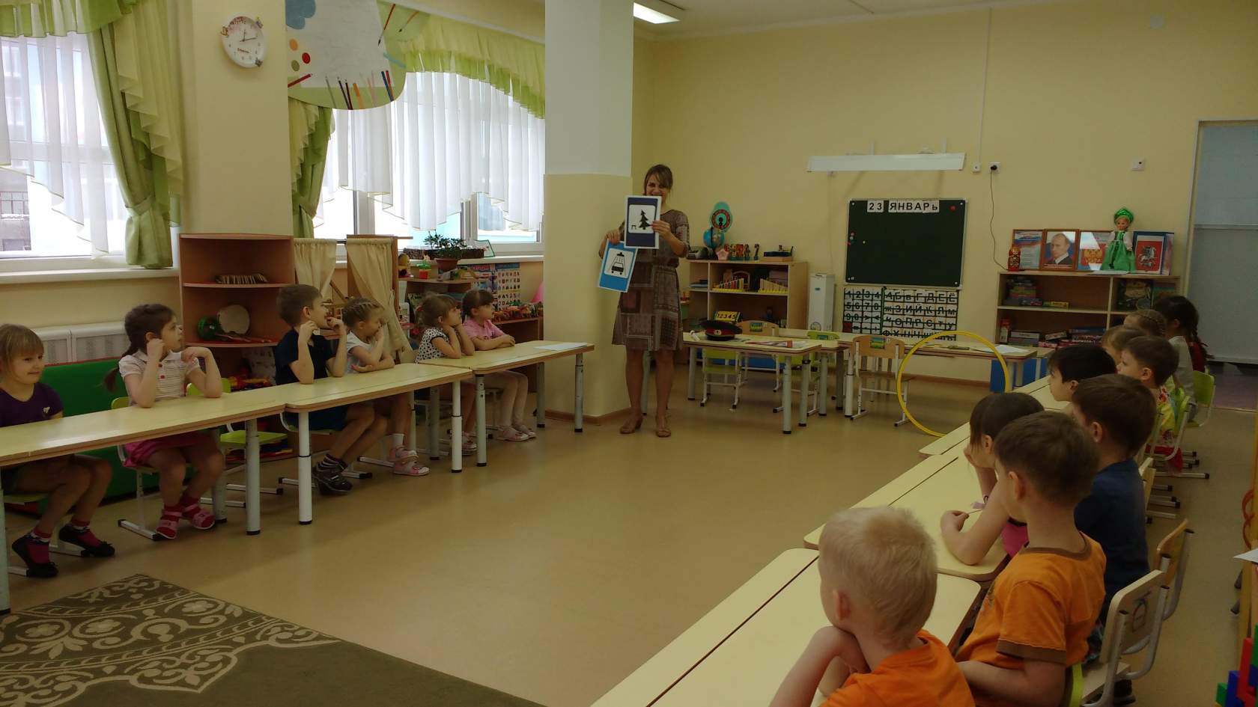

**4 конкурс «Эстафета «Сядь в автобус».**

По сигналу последний из колонны бежит до фишки, обегает ее и садится на стульчик. Такие действия выполняет вся команда. Последним бежит ребенок с рулем. Он садится на крайний стульчик. На этом эстафета заканчивается.

**5 конкурс «Аукцион дорожных знаков».**  
***Воспитатель***: - далее объявляется аукцион дорожных знаков. Кто последним назовёт дорожный знак, тот победитель. Обе команды объединяется, становясь в круг, и поочередно называют знаки (с опорой на иллюстрации).

**6 конкурс «Эстафета «Кто быстрее?».**  
***Воспитатель: -*** Я предлагаю вам провести небольшое состязание.   
1) Кто быстрее проедет на машине? (Бег с обручем-рулём до фишки и обратно).  
2) Кто внимательный шофёр? (Оббегать с обручем фишки по траектории «змейка» не задевая их).  
3) Если с другом вышел в путь. (Бег в обруче по два человека).  
4) Паровоз (Бег туда и обратно, постепенно присоединяя вагончики).

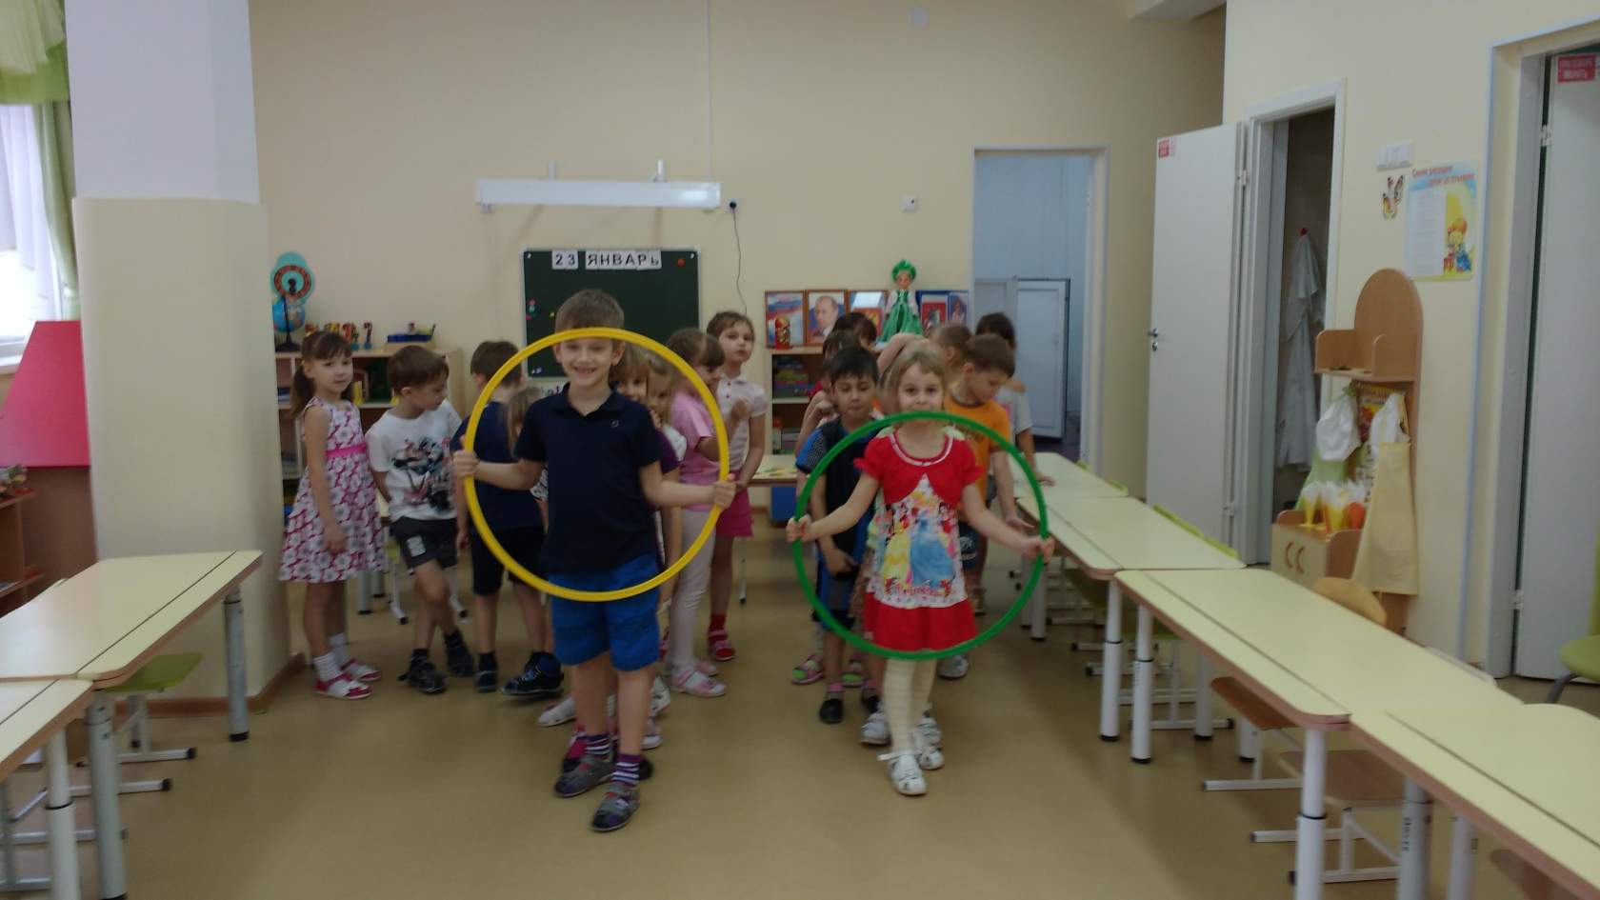

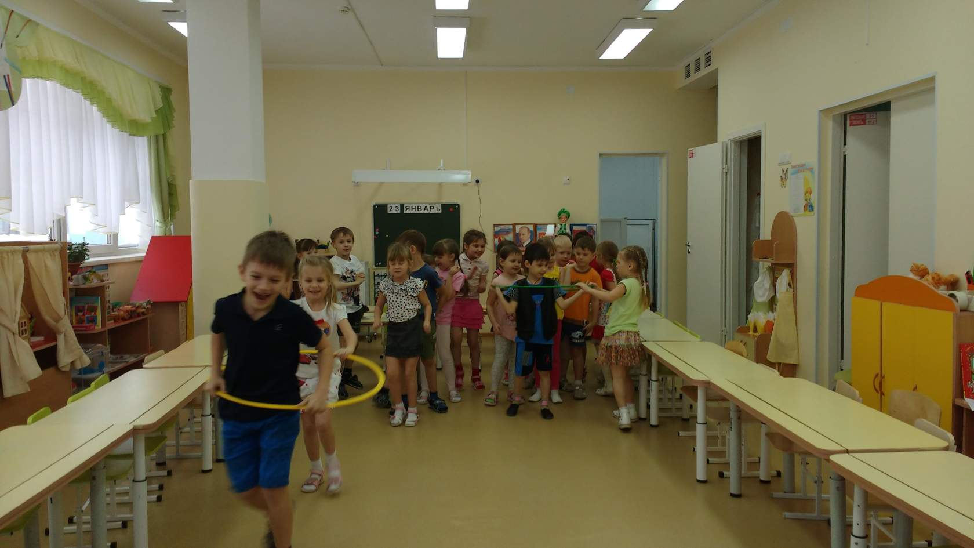

***Инспектор ГИБДД***: - давайте подсчитаем у какой команды больше полосок для пешеходной дорожки. Одинаковое количество! Приятно, что победила дружба!

***Воспитатель:*** - Ребята, а давайте теперь поиграем без конкурса?

**Игра со всеми «Собери светофор»**.

Детям раздаются кружки красного, зеленого или желтого цвета по одному в руки. Пока играет музыка, все бегают, не задевая друг друга. Как только музыка затихает, все должны встать в круг с зеленым, желтым и красным кружком, образуя как бы светофор. Игра проводится 4-5 раз.

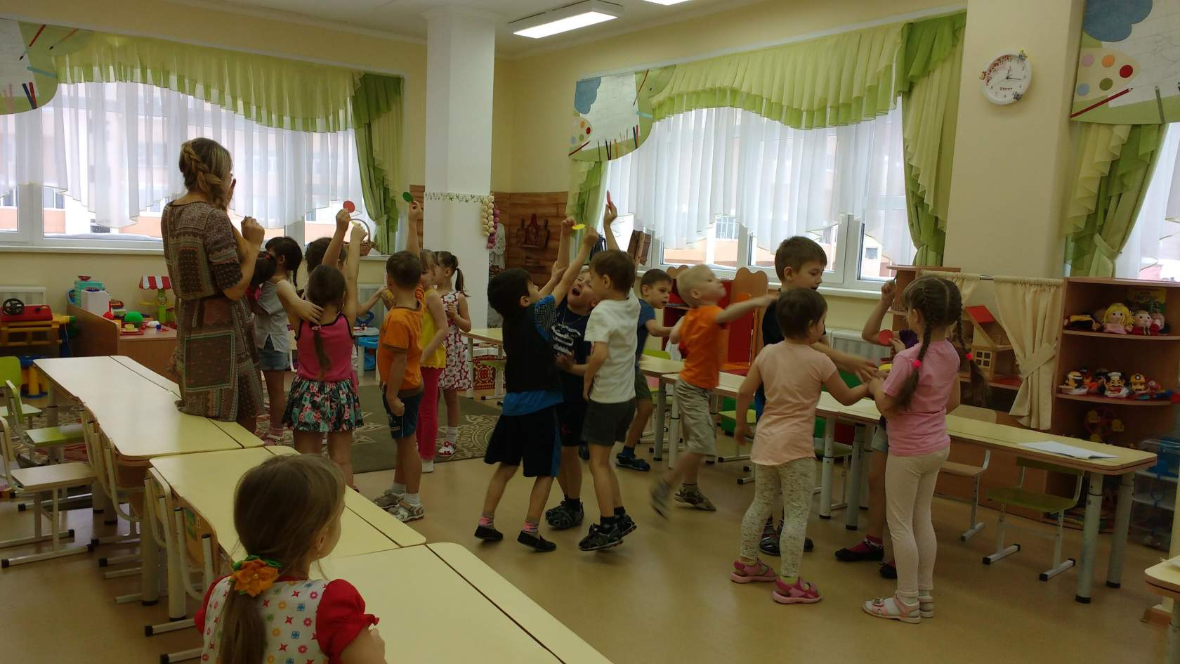

**Итог занятия и рефлексия.**

***Воспитатель:*** - Подведем итоги наших конкурсов. Обе команды являются победителями и, поэтому награда от инспектора достанется всем!

Инспектор ГИБДД вручает детям медали «Знаток ПДД» и прощается.

***Воспитатель:*** - Какие новые знаки вы узнали сегодня?

- Какой конкурс был для вас самым сложным?

- Какой конкурс самым интересным?

- Ребята, родители тоже приготовили для вас сюрприз, они нарисовали несуществующие дорожные знаки и я прошу вас пройти посмотреть их на выставке рисунков, обсудить какие рисунки самые интересные!

